10.pielikums
Ministru kabineta
2013.gada 19.marta
noteikumiem Nr.154

Ādažu novada administratīvās teritorijas robežas apraksts

2012.gada 1.oktobris
(robežas apraksta sagatavošanas datums)

Nr.  p.k. | Tās zemes vienības kadastra apzīmējums, pa kuru noteikta administratīvās teritorijas robeža | Robežojošās administratīvās teritorijas nosaukums
 | 80440010042 | Carnikavas novads
 | 80440010115 | Carnikavas novads
 | 80440010061 | Carnikavas novads
 | 80440010114 | Carnikavas novads
 | 80440010045 | Carnikavas novads
 | 80440010020 | Carnikavas novads
 | 80440010045 | Carnikavas novads  Saulkrastu novads  Sējas novads
 | 80440010105 | Sējas novads
 | 80440010048 | Sējas novads
 | 80440010101 | Sējas novads
 | 80440010049 | Sējas novads
 | 80440050112 | Sējas novads
 | 80440060043 | Sējas novads
 | 80440060056 | Sējas novads  Inčukalna novads
 | 80440120125 | Inčukalna novads
 | 80440120101 | Inčukalna novads
 | 80440120125 | Inčukalna novads
 | 80440120216 | Inčukalna novads
 | 80440120124 | Inčukalna novads
 | 80440120031 | Inčukalna novads  Garkalnes novads
 | 80440120022 | Garkalnes novads
 | 80440120087 | Garkalnes novads
 | 80440120030 | Garkalnes novads
 | 80440120073 | Garkalnes novads
 | 80440120273 | Garkalnes novads
 | 80440120068 | Garkalnes novads
 | 80440120216 | Garkalnes novads
 | 80440120450 | Garkalnes novads
 | 80440120444 | Garkalnes novads
 | 80440120445 | Garkalnes novads
 | 80440120446 | Garkalnes novads
 | 80440120447 | Garkalnes novads
 | 80440120418 | Garkalnes novads
 | 80440120181 | Garkalnes novads
 | 80440120435 | Garkalnes novads
 | 80440120004 | Garkalnes novads
 | 80440120298 | Garkalnes novads
 | 80440120004 | Garkalnes novads
 | 80440120001 | Garkalnes novads
 | 80440120258 | Garkalnes novads
 | 80440120105 | Garkalnes novads
 | 80440120259 | Garkalnes novads
 | 80440120020 | Garkalnes novads
 | 80440120214 | Garkalnes novads
 | 80440120046 | Garkalnes novads
 | 80440120042 | Garkalnes novads
 | 80440120118 | Garkalnes novads
 | 80440120451 | Garkalnes novads
 | 80440120006 | Garkalnes novads
 | 80440120096 | Garkalnes novads
 | 80440120094 | Garkalnes novads
 | 80440120122 | Garkalnes novads
 | 80440120209 | Garkalnes novads
 | 80440120123 | Garkalnes novads
 | 80440120089 | Garkalnes novads
 | 80440120187 | Garkalnes novads
 | 80440120425 | Garkalnes novads
 | 80440120120 | Garkalnes novads
 | 80440120108 | Garkalnes novads
 | 80440120209 | Garkalnes novads
 | 80440120083 | Garkalnes novads
 | 80440120076 | Garkalnes novads
 | 80440120203 | Garkalnes novads
 | 80440120083 | Garkalnes novads
 | 80440120112 | Garkalnes novads
 | 80440120079 | Garkalnes novads
 | 80440120082 | Garkalnes novads
 | 80440120058 | Garkalnes novads
 | 80440120431 | Garkalnes novads
 | 80440120015 | Garkalnes novads
 | 80440110001 | Garkalnes novads
 | 80440110059 | Garkalnes novads
 | 80440140259 | Garkalnes novads
 | 80440140260 | Garkalnes novads
 | 80440140068 | Garkalnes novads
 | 80440140103 | Garkalnes novads
 | 80440140170 | Garkalnes novads
 | 80440140140 | Garkalnes novads
 | 80440140170 | Garkalnes novads
 | 80440140270 | Garkalnes novads
 | 80440140271 | Garkalnes novads
 | 80440140272 | Garkalnes novads
 | 80440140273 | Garkalnes novads
 | 80440140274 | Garkalnes novads
 | 80440140275 | Garkalnes novads
 | 80440140276 | Garkalnes novads
 | 80440140277 | Garkalnes novads
 | 80440140278 | Garkalnes novads
 | 80440140279 | Garkalnes novads
 | 80440140280 | Garkalnes novads
 | 80440140019 | Garkalnes novads
 | 80440140129 | Garkalnes novads
 | 80440140049 | Garkalnes novads
 | 80440140018 | Garkalnes novads
 | 80440140138 | Garkalnes novads
 | 80440140164 | Garkalnes novads
 | 80440130351 | Garkalnes novads
 | 80440130487 | Garkalnes novads
 | 80440130488 | Garkalnes novads
 | 80440130489 | Garkalnes novads
 | 80440130490 | Garkalnes novads
 | 80440130468 | Garkalnes novads
 | 80440130089 | Garkalnes novads
 | 80440130320 | Garkalnes novads
 | 80440130088 | Garkalnes novads
 | 80440130053 | Garkalnes novads
 | 80440130280 | Garkalnes novads
 | 80440130046 | Garkalnes novads
 | 80440130218 | Garkalnes novads
 | 80440130214 | Garkalnes novads
 | 80440130115 | Garkalnes novads
 | 80440130219 | Garkalnes novads
 | 80440130051 | Garkalnes novads
 | 80440130381 | Garkalnes novads
 | 80440130244 | Garkalnes novads
 | 80440130114 | Garkalnes novads
 | 80440130153 | Garkalnes novads
 | 80440130149 | Garkalnes novads
 | 80440130217 | Garkalnes novads
 | 80440130182 | Garkalnes novads
 | 80440130279 | Garkalnes novads
 | 80440130106 | Garkalnes novads
 | 80440130148 | Garkalnes novads
 | 80440130179 | Garkalnes novads
 | 80440130296 | Garkalnes novads
 | 80440130320 | Garkalnes novads
 | 80440130275 | Garkalnes novads
 | 80440130320 | Garkalnes novads
 | 80440130274 | Garkalnes novads
 | 80440130303 | Garkalnes novads
 | 80440130274 | Garkalnes novads
 | 80440130312 | Garkalnes novads
 | 80440130288 | Garkalnes novads
 | 80440130257 | Garkalnes novads
 | 80440130288 | Garkalnes novads
 | 80440130371 | Garkalnes novads
 | 80440130424 | Garkalnes novads
 | 80440130172 | Garkalnes novads
 | 80440130380 | Garkalnes novads
 | 80440130419 | Garkalnes novads
 | 80440130317 | Garkalnes novads
 | 80440130216 | Garkalnes novads
 | 80440130313 | Garkalnes novads
 | 80440130207 | Garkalnes novads
 | 80440130327 | Garkalnes novads
 | 80440130268 | Garkalnes novads
 | 80440090002 | Garkalnes novads
 | 80440090032 | Garkalnes novads  Carnikavas novads
 | 80440090018 | Carnikavas novads
 | 80440090022 | Carnikavas novads
 | 80440090023 | Carnikavas novads
 | 80440090033 | Carnikavas novads
 | 80440030172 | Carnikavas novads
 | 80440030101 | Carnikavas novads
 | 80440030014 | Carnikavas novads
 | 80440030107 | Carnikavas novads
 | 80440030110 | Carnikavas novads
 | 80440030086 | Carnikavas novads
 | 80440030083 | Carnikavas novads
 | 80440030071 | Carnikavas novads
 | 80440030009 | Carnikavas novads
 | 80440030041 | Carnikavas novads
 | 80440030040 | Carnikavas novads
 | 80440030032 | Carnikavas novads
 | 80440030019 | Carnikavas novads
 | 80440030056 | Carnikavas novads
 | 80440030053 | Carnikavas novads
 | 80440030153 | Carnikavas novads
 | 80440030088 | Carnikavas novads
 | 80440030111 | Carnikavas novads
 | 80440030169 | Carnikavas novads
 | 80440030283 | Carnikavas novads
 | 80440030282 | Carnikavas novads
 | 80440030008 | Carnikavas novads
 | 80440030139 | Carnikavas novads
 | 80440030052 | Carnikavas novads
 | 80440040071 | Carnikavas novads
 | 80440040100 | Carnikavas novads
 | 80440040277 | Carnikavas novads
 | 80440040365 | Carnikavas novads
 | 80440040101 | Carnikavas novads
 | 80440040099 | Carnikavas novads
 | 80440040111 | Carnikavas novads
 | 80440040276 | Carnikavas novads
 | 80440040083 | Carnikavas novads
 | 80440040279 | Carnikavas novads
 | 80440020190 | Carnikavas novads
 | 80440020226 | Carnikavas novads
 | 80440010068 | Carnikavas novads
 | 80440010036 | Carnikavas novads
 | 80440010060 | Carnikavas novads
 | 80440010002 | Carnikavas novads
 | 80440010036 | Carnikavas novads
 | 80440010054 | Carnikavas novads
 | 80440010035 | Carnikavas novads
 | 80440010049 | Carnikavas novads
 | 80440010033 | Carnikavas novads
 | 80440010119 | Carnikavas novads
 | 80440010120 | Carnikavas novads

Ādažu novada administratīvās teritorijas robežas karte

2012.gada 1.oktobris
(robežas kartes sagatavošanas datums)

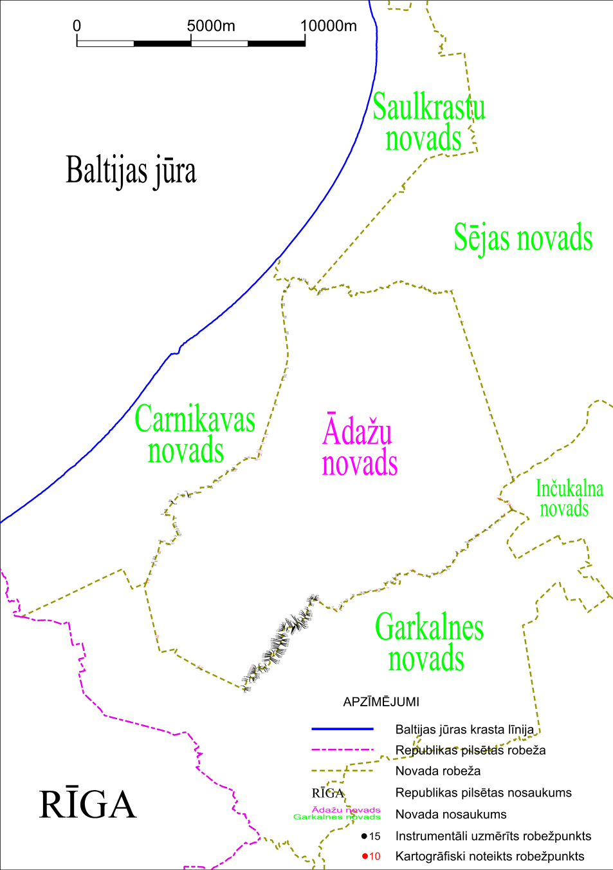

Tieslietu ministra vietā –
iekšlietu ministrs R.Kozlovskis

